实验4. 回溯法的应用- 0-1背包等问题

实验内容
本实验要求基于算法设计与分析的一般过程（即待求解问题的描述、算法设计、算法描述、算法正确性证明、算法分析、算法实现与测试），通过回溯法的在实际问题求解实践中，加深理解其基本原理和思想以及求解步骤。求解的问题为0-1背包。

实验目的
- 理解回溯法的核心思想以及求解过程（确定解的形式及解空间组织，分析出搜索过程中的剪枝函数即约束函数与限界函数）；
- 掌握对几种解空间树（子集树、排列数、满m叉树）的回溯方法；
- 从算法分析与设计的角度，对0-1背包问题的基于回溯法求解有更进一步的理解。

环境要求
本实验使用Java语言编写，使用eclipse开发工具。

实验结果
- 回溯法-01背包
1．问题的描述
n个物品和1个背包。对物品i，其价值为vi，重量为wi，背包容量为W。如何选取物品装入背包，使背包中所装入的物品的总价值最大？其中，wi, W都是正整数。
约束条件：
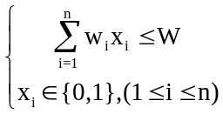
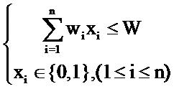

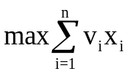
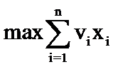
目标函数：

2．算法设计
（1）策略
回溯法：为了避免生成那些不可能产生最佳解的问题状态，要不断地利用限界函数(bounding function)来处死那些实际上不可能产生所需解的活结点，以减少问题的计算量。这种具有限界函数的深度优先生成法称为回溯法。
对于有n种可选物品的0/1背包问题，其解空间由长度为n的0-1向量组成,可用子集数表示。在搜索解空间树时，只要其左儿子结点是一个可行结点，搜索就进入左子树。当右子树中有可能包含最优解时就进入右子树搜索。
问题解的形式：表示为n元组(x1,x2,…,xn)的形式，其中xi(i=1,2,…,n)取值0或1，分别表示第i个物品装入或未装入背包；
显式约束：无；
隐式约束：装入背包所有物品的重量不超过背包的容量（约束） 以及 装入背包物品的总价值最大（限界）；
解空间：很显然，满足显式约束的n元组共有2n种，构成0-1背包问题的解空间->子集树。
（2）数据结构
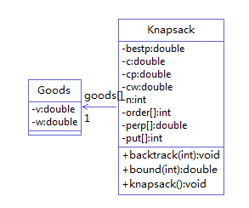
3．描述算法
伪代码如下：
BACKTRACK-KNAPSACK-01-REC(t,w,v,W)
if t > n //到达叶子结点
OUTPUT(x) //x[1..n]: 为解向量，x[i]取值0或1. 存到bestx
bestp = cp
return
if cw + w[t] <= W //搜索左子树
x[t]=1
cw += w[t] //当前背包中物品的总重量
cp += v[t] //当前背包中物品的总价值
BACKTRACK-KNAPSACK-01-REC(t+1,w,v,W);
cw -= w[t]
cp -= v[t]
if BOUND(t+1,W-cw,cp,w,v) > bestp //搜索右子树
x[t]=0
BACKTRACK-KNAPSACK-01-REC(t+1,w,v,W)
BOUND(i,cleft,cp,w,v) //i为第i层。
//cleft为背包的剩余容量，cp为当前背包中物品的总价值
b = cp
while i <= n && w[i] <= cleft
cleft -= w[i]
b += v[i]
i ++
//装满背包
if i <= n
b += v[i] / w[i] * cleft
return b
4．算法的正确性证明。
略
5．算法复杂性分析
判断约束函数需O（1），在最坏的情况下有2^2-1个左孩子，约束函数耗时最坏为O（2^2）。计算上界函数需要O（n）时间，在最坏的情况下有2^n-1个右孩子需要计算上界，限界函数耗时最坏为O（n2^2）。0-1背包问题的回溯算算法所需计算时间为O（2^n）+O（n2^n）=O （n2^n）。
6．算法实现与测试
（1）代码以附件形式上交。
（2）程序运行结果如图所示：
上面测试的是每种算法在两种输入情况下得到的0-1背包问题的解。两种测试数据为：
第一组：背包容量：18； 物品数目：7；
每个物品重量为：11 2 4 8 9 6 10；
每个物品价值为：7 8 8 12 13 4 14。
第二组：背包容量：50； 物品数目：10；
每个物品重量为： 8 12 24 16 6 9 35 21 18 19；
每个物品价值为： 34 32 56 67 54 32 45 56 46 70。

测试1：
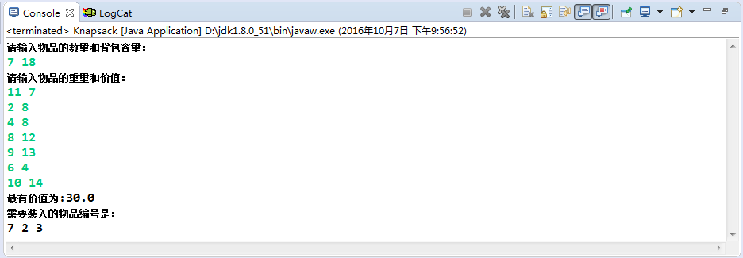
测试2：
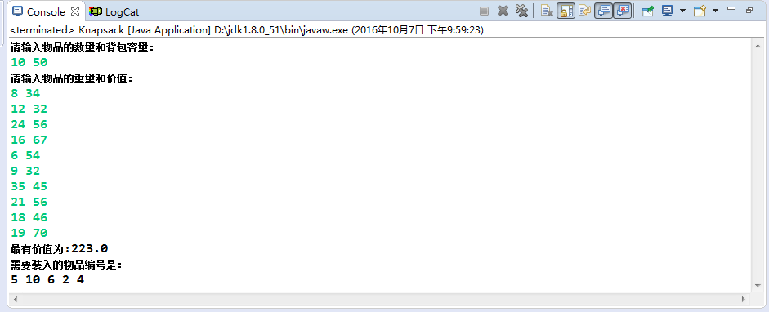
- 图的m着色问题
- 问题的描述
图的m着色问题 (Graph Coloring Problem, GCP) 是对于给定图G和m种颜色，找出所有不同的着色方法。
2．算法设计
（1）策略
问题的解空间：
解空间形式为(x1,x2,…,xn)，分量xi(i=1,2,…,n)表示第i个顶点着第xi号颜色。m种颜色的色号组成的集合为S={1,2…,m}。xi∈S，i=1,2,…,n。
解空间的组织结构：
问题的解空间组织结构是一棵满m叉树，树的深度为n。
解空间搜索（剪枝函数）：
约束条件：相邻顶点着不同的颜色。
限界条件：无。
搜索过程：
回溯法。
（2）数据结构
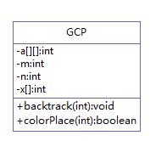
3．描述算法
BACKTRACK-GCP-REC(t) //t为搜索层
if t > n
OUTPUT(x) //x[1..n]存放问题的解
else
for i = 1 to m
x[t]=i;
if COLORING(t)
BACKTRACK-GCP-REC(t+1)

COLORING(k)
for j = 1 to k-1
if a[k][j] != 0 && x[j]==x[k] //邻接且着不同的颜色
return false
return true
4．算法的正确性证明。
略
5．算法复杂性分析
时间复杂度：O((nm)^{n})
空间复杂度：O(n²)
6．算法实现与测试
（1）代码以附件形式上交。
（2）程序运行结果如图所示：
测试1：
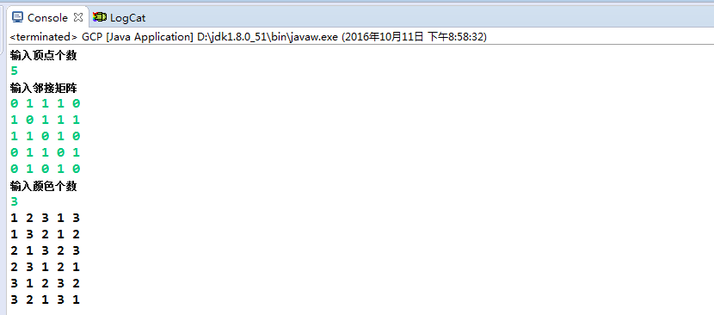
测试2：

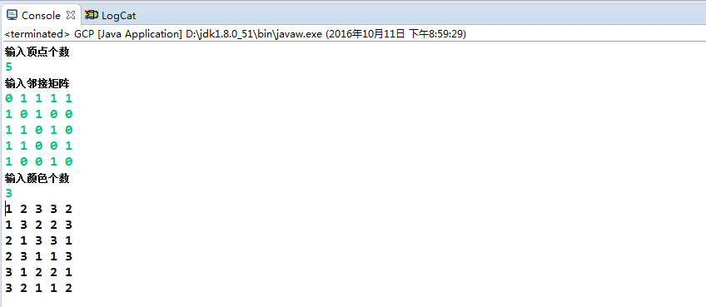

- 最大团问题
- 问题的描述
给定无向图G=(V, E)，其中V是非空集合，称为顶点集；E是V中元素构成的无序二元组的集合，称为边集，无向图中的边均是顶点的无序对，无序对常用圆括号“( )”表示。如果U∈V，且对任意两个顶点u，v∈U有(u, v)∈E，则称U是G的完全子图(完全图G就是指图G的每个顶点之间都有连边)。G的完全子图U是G的团当且仅当U不包含在G的更大的完全子图中。G的最大团是指G中所含顶点数最多的团。
2．算法设计
（1）策略
最大团问题就是要求找出无向图G=(V，E)的n个顶点集合{1,2,3,…,n}的一个子集，这个子集中的任意两个顶点在无向图Ｇ中都有边相连，且该子集所包含的顶点个数是最多的。
解空间：
子集树
约束条件：
顶点i到已选入的顶点集合中每一个顶点都有边相连。
（2）数据结构
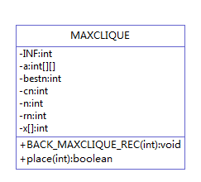
3．描述算法
BACKTRACK-MAXCLIQUE-REC(t) //t为搜索的层次
if t > n // 到达叶结点
//如果有多个解，择优
output(x) //x[1..n]: 保存问题的解，x[i]取值0或1
bestn = cn //bestn为当前最大团的顶点数
return
if PLACE(t)) //进入左子树
x[t] = 1
cn ++ //cn为当前团的顶点数
BACKTRACK-MAXCLIQUE-REC(t+1);
cn --
if cn + (n-t) > bestn //进入右子树
x[t] = 0
BACKTRACK-MAXCLIQUE-REC(t+1)
4．算法的正确性证明。
略
5．算法复杂性分析
判断约束函数需要O(n)，在最坏情况下有2n-1个左孩子，最坏为O(n2n)
空间复杂度：O(2^{n})
6．算法实现与测试
（1）代码以附件形式上交。
（2）程序运行结果如图所示：
测试1：
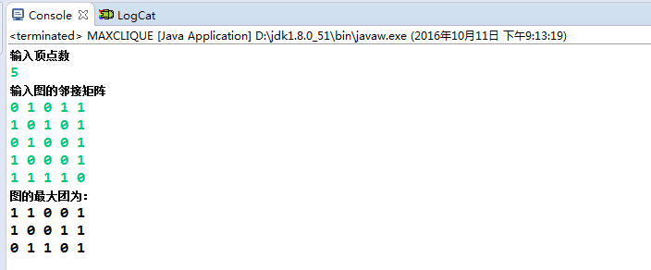

实验总结
- 本次实验我主要学习理解了什么是回溯法以及子集树、排列树和满m叉树等几种解空间树的算法设计模式；
- 实验过程中，一开始自己不能直接实现算法，然后通过查看资料慢慢体会回溯法的搜索过程，理解回溯法深度优先策略从根节点出发搜索的方式。
- 用回溯法解0_1背包问题时，会用到状态空间树。在搜索状态空间树时，只要其左儿子结点是一个可行结点，搜索就进入其左子树。当右子树有可能包含最优解时才进入右子树搜索，否则将右子树剪去。设r是当前剩余物品价值总和；cp是当前价值；bestp是当前最优价值。当cp+r≤bestp时，可剪去右子树。计算右子树中解的上界可以用的方法是将剩余物品依其单位重量价值排序，然后依次装入物品，直至装不下时，再装入该物品的一部分而装满背包。由此得到的价值是右子树中解的上界，用此值来剪枝。
- 在最大团问题和图的m着色问题中体会子集树和满m叉树两种空间树的区别。

